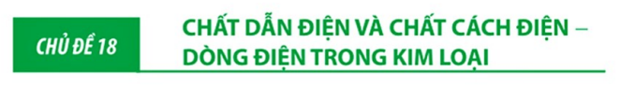

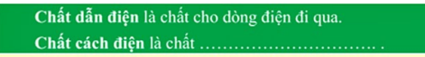
(KHÔNG CHO DÒNG ĐIỆN ĐI QUA)
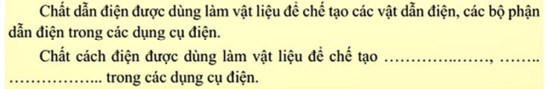
(CÁC VẬT CÁCH ĐIỆN, CÁC BỘ PHẬN CÁCH ĐIỆN)
VÍ DỤ
CHẤT DẪN ĐIỆN | CHẤT CÁCH ĐIỆN
ĐỒNG, KẼM, THAN CHÌ | THỦY TINH, NHỰA, GỖ KHÔ, SỨ

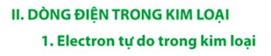
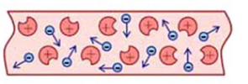
ELECTRONG TỰ DO TRONG KIM LOẠI LÀ ELECTRON CÓ THỂ BỨT RA KHỎI NGUYÊN TỬ VÀ CHUYỂN ĐỘNG TỰ DO TRONG KIM LOẠI.

